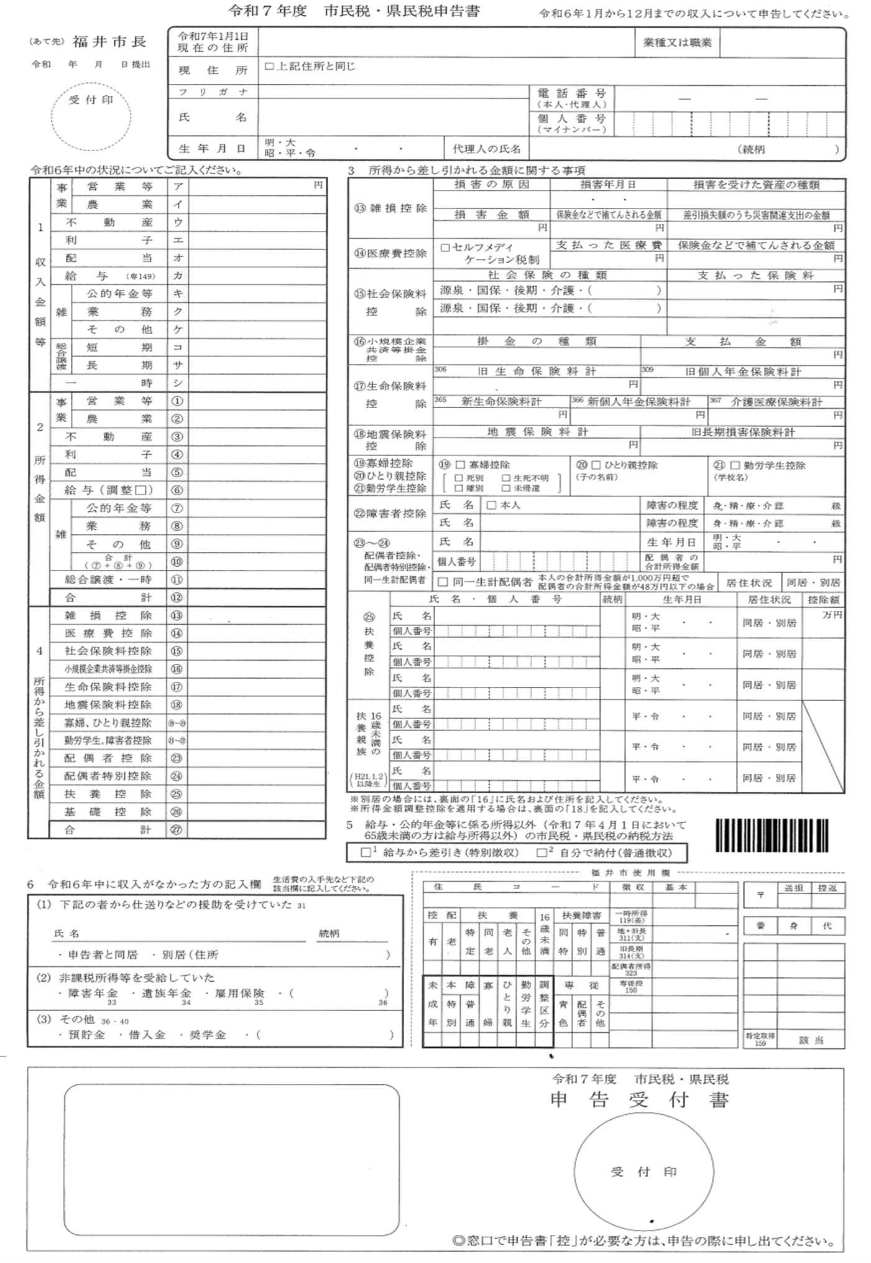

**④**

**②**

**①**

**③**

**⑤**

**⑥**

**⑦**

**⑧**

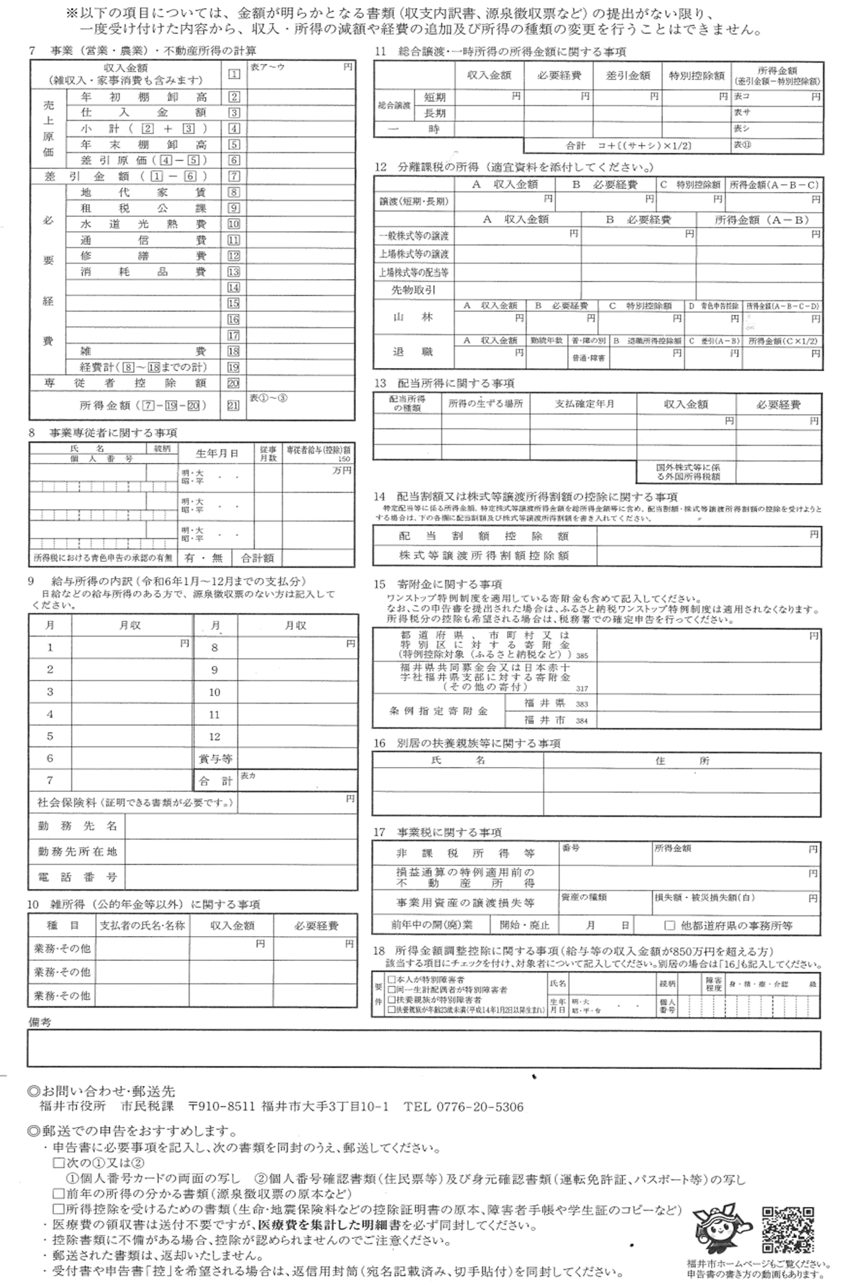

**⑫**

**⑨**

**⑩**

**⑭**

**⑬**

**⑪**